

Détermination des composantes

Conception d’un logiciel de softphone

Version 1

Martin DELOR

Lauriane LE PAPE

Manon MICHELET

28/10/19

# Historique des révisions

|  |  |  |  |
| --- | --- | --- | --- |
| **Date** | **Version** | **Description** | **Auteur** |
| 31/10/19 | Version 1 | Première version des composantes | TriFrogz |
| 25/11/2019 | Version 2 | Ajout de la solution de secours | Trifrogz |
|  |  |  |  |

# Définitions

|  |  |
| --- | --- |
| Terme | Définition |
| Téléphonie IP  Serveur PBX  Scrum | Téléphonie faite grâce à notre accès Internet plutôt qu’à une ligne terrestre.  Autocommutateur téléphonique privé se servant d’Internet pour la gestion des appels téléphoniques d’une entreprise.  Framework lié aux méthodes agiles de gestion de projet. |

# Abréviations/acronymes

|  |  |
| --- | --- |
| Abré./Acro. | Définition |
| PC  SIP  IAX  PBX  FAI | Personal Computer  Session Initiation Protocol  Inter-Asterisk eXchange  Private Branch eXchange  Fournisseur d’Accès à Internet |

# Table des matières

Historique des révisions 2

Définitions 2

Abréviations/acronymes 2

Table des matières 3

1. Introduction 4

1.1. Objectifs 4

1.2. Portée 4

1.3. Références 4

2. Description des composants logiciels 5

2.1. Composant 1 5

2.2. Composant 2 5

# Introduction

## Objectifs

Ce projet consiste à concevoir un logiciel de softphone afin de pourvoir utiliser le serveur mis en place dans la première partie du projet. Ce logiciel sera conçu à partir de plusieurs langages de programmation tels que Python ou C++ et ouvrira lui-même la communication SIP avec le serveur à l’aide d’un ou plusieurs modules déjà existants. Le but de ce logiciel est de remplir les fonctions demandées dans la partie 1 du projet, c’est-à-dire les boîtes vocales, le renvoi-d ‘appels et les appels en attente.

## Portée

Le produit est un sous-système permettant d’utiliser le serveur installé dans la première partie du projet. Nous devrons donc concevoir un logiciel de softphone à l’aide de nos connaissances en programmation mais aussi avec l’aide de modules préexistants afin de le rendre le plus simple d’utilisation possible. Nous devrons donc intégrer toutes fonctions demandées dans la première partie du projet telles que la boîte vocale, la communication avec les télécopieurs et le renvoi d’appel.

## Références

- softphone librairies / software :

<https://www.voip-info.org/open-source-voip-software/>

- doc sur le protocole SIP :

<https://fr.wikipedia.org/wiki/Session_Initiation_Protocol>

<https://www.3cx.fr/blog/guide-protocole-sip/>

- Norme ISO 29110

# Description des composants logiciels

Le système sera composé de 2 parties communicantes : le softphone développé en Python et le serveur Freeswitch. Ci-dessous, nous organisons le détail des composants en fonction de chaque Sprint.

**A**

**1**

**4**

**0**

**#**

**2**

**3**

**5**

**6**

**7**

**8**

**9**

Afficher contacts

Serveur Freeswitch

Protocole SIP

Module C/C++

Python / Tkinter

Si nous sous-traitons la production de ce logiciel, il est possible que le logiciel soit développé dans d’autres langages de programmation mais la finalité sera la même.

## Composant 1 : le softphone

*Sprint 1 :*

Protocole : Nous pensons choisir SIP car c’est celui sur lequel nous avons travaillé avec notre projet 1.

Librairie : Après recherches, il semble que la librairie PJSIP puisse convenir pour créer le softphone. A confirmer.

*Sprint 2 :*

Protocole : SIP car le choix de notre librairie convient au professeur.

Librairie : Choix d’utiliser la librairie PJSIP et plus précisément l’API PJSUA compatible avec python et C++. Ce choix a été motivé par le fait que c’est une librairie très populaire dans la téléphonie basée sur le protocole SIP et que notre professeur nous l’ait recommandé. [Documentation PJSUA](https://www.pjsip.org/pjsua.htm)

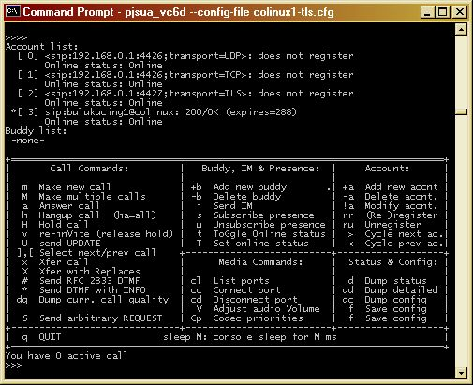

Apercu des commandes disponibles sous PJSUA

Module interface graphique : TkInter qui est un module de base intégré à Python et que notre équipe est habituée à utiliser.

*Sprint 3 :*

**Dans le cas où nous sous-traiterons le développement de l’application :**

Protocole : Nous utiliserons le protocole SIP car il est simple d’utilisation et permets une communication sécurisée.

Librairie : La librairie PJSIP est utilisée pour son développement.

## Composant 2 : Serveur Freeswitch

*Sprint 1 :*

Serveur : Choix d’utiliser Freeswitch car c’est le serveur de notre projet 1.

*Sprint 2 :*

Serveur : Freeswitch compatible avec PJSUA. Source : [Freeswitch et PJSUA](https://www.giacomovacca.com/2014/10/build-test-bed-with-freeswitch-and.html)

*Sprint 3 :*

Serveur : Freeswitch compatible avec PJSUA et l’application sous-traitée l’est aussi. Source : [Freeswitch et PJSUA](https://www.giacomovacca.com/2014/10/build-test-bed-with-freeswitch-and.html)